Гимназия №1 – ЛАУРЕАТ ВСЕРОССИЙСКОГО СМОТРА-КОНКУРСА ОБРАЗОВАТЕЛЬНЫХ ОРГАНИЗАЦИЙ

«ДОСТИЖЕНИЯ ОБРАЗОВАНИЯ»

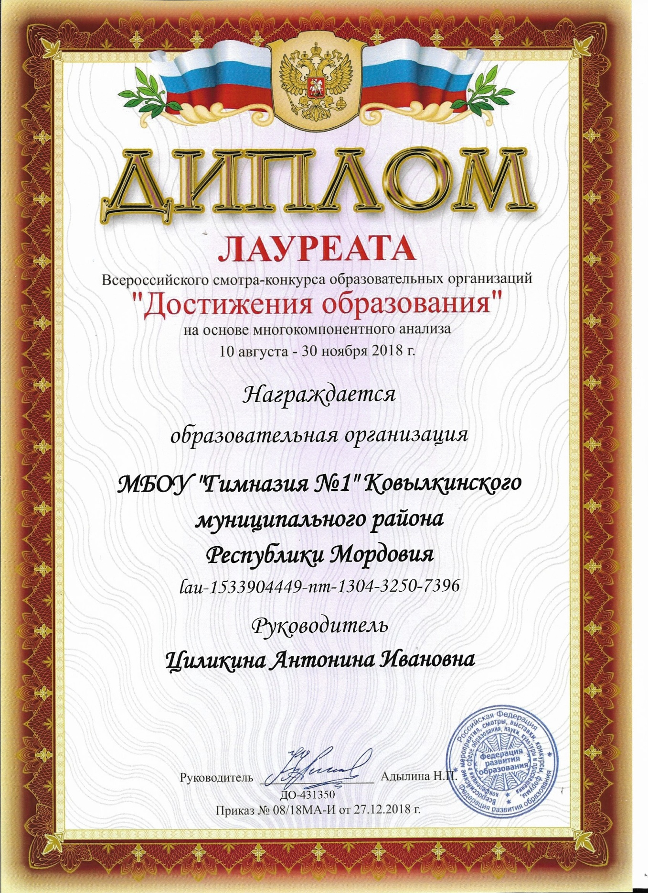

Наша гимназия приняла участие во «Всероссийском смотре-конкурсе образовательных организаций "ДОСТИЖЕНИЯ ОБРАЗОВАНИЯ" на основе многокомпонентного анализа» и стала лауреатом!
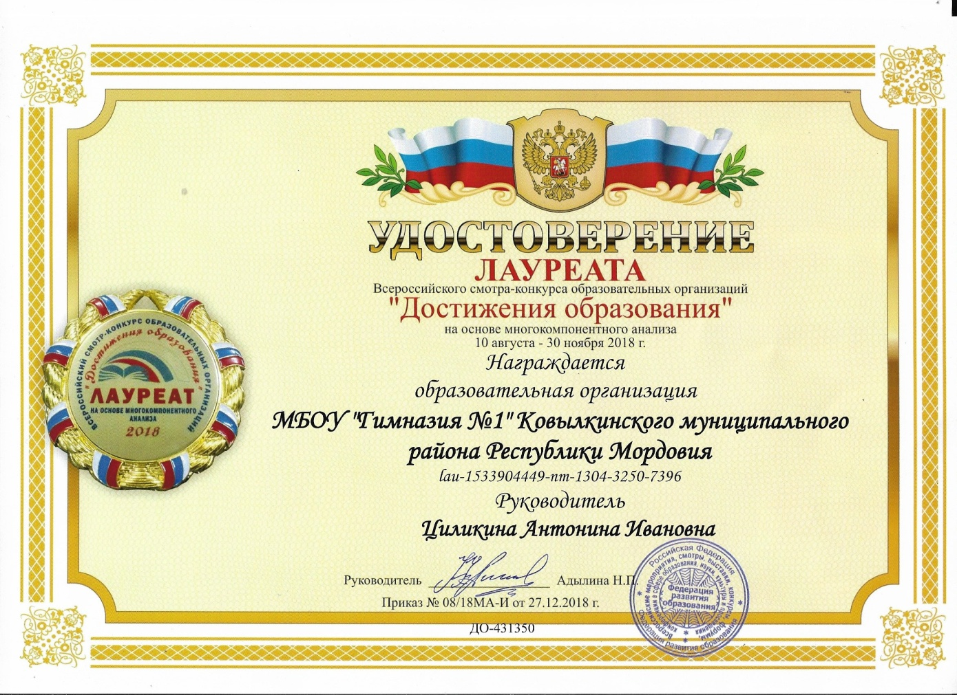

Смотр-конкурс проводился в один заочный этап с 10 августа по 30 ноября 2018 г. в формате открытой публичной выставочной интернет-площадки на всероссийском уровне.
Всероссийский конкурс проводился с целью:
- выявления лучших образовательных организаций РФ на основе многокомпонентного анализа;
- обобщения и распространения опыта работы образовательных организаций;
- укрепления материально-технической базы образовательных организаций, вошедших в число призёров, на основе привлечения спонсорских средств предприятий РФ, внебюджетных средств, средств призового фонда мероприятия;
- популяризации инновационных подходов в образовательной и воспитательной деятельности системы образования РФ.
В мероприятии приняли участие 34186 участников. Участники определены в следующие номинации: активные участники и лауреаты.
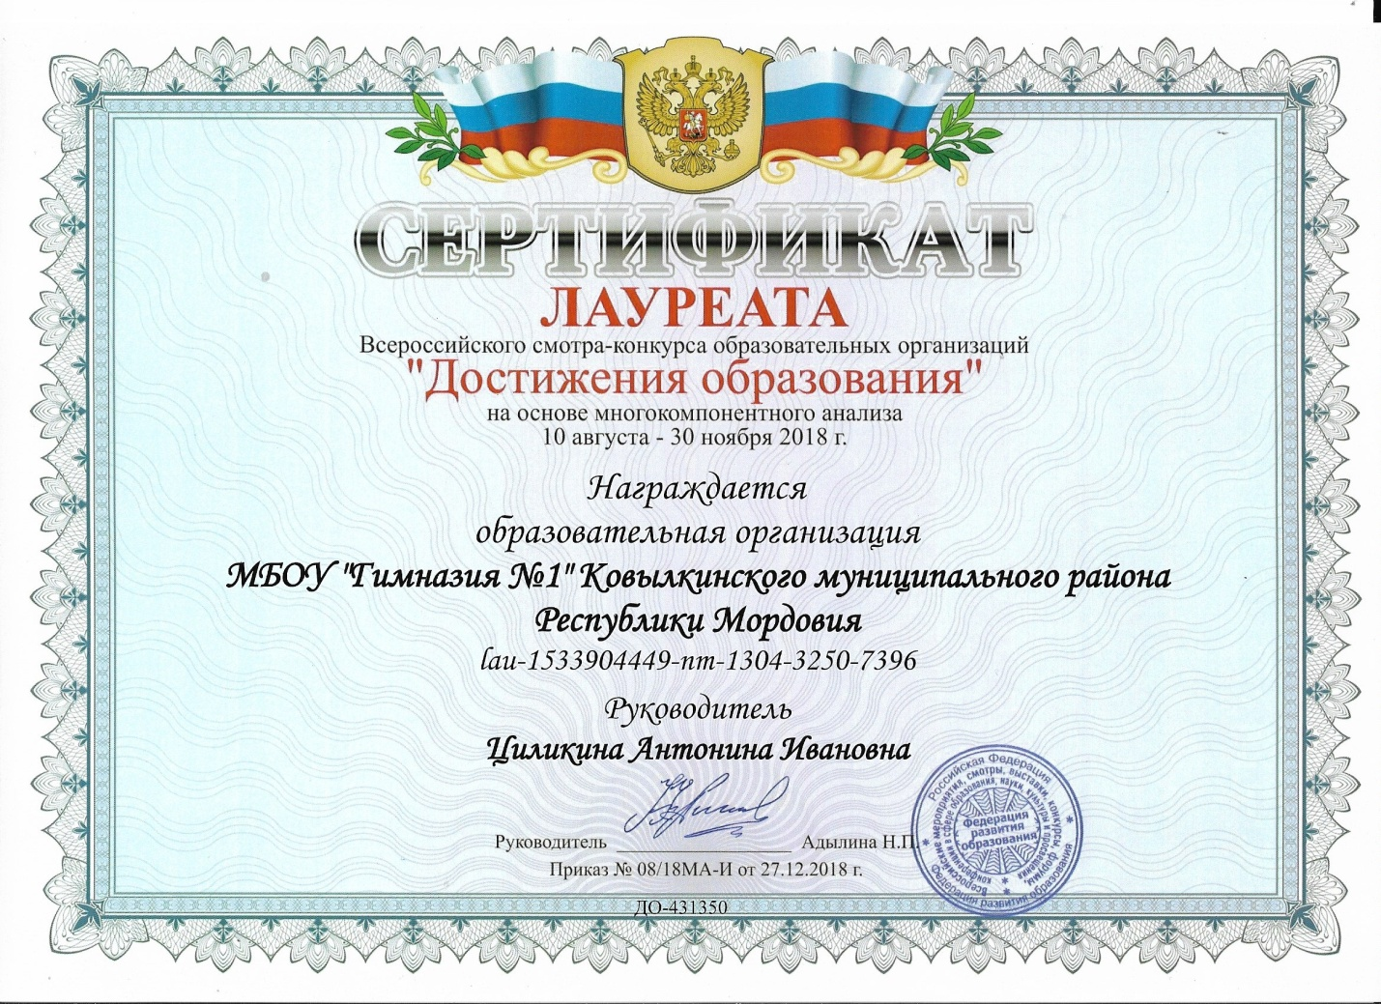

Все материалы представлены на сайте http://достиженияобразования.рф
Поздравляем всех учителей и учащихся с заслуженной победой !

